Акция «Сообщи, где торгуют смертью»
В МБОУ СОШ №11 прошла акция «Сообщи, где торгуют смертью»
Цель данной Акции -привлечение общественности к борьбе с незаконным оборотом наркотиков и распространением наркомании.
В период проведения акции волонтёры отряда АНТИНАРКО ознакомили учащихся с «Телефоном доверия»
В целях формирования антинаркотического мировоззрения, профилактики распространения наркомании и противодействия злоупотреблению и сбыту наркотических средств, в период акции «Сообщи, где торгуют смертью» в школе была организована работа сразу по нескольким направлениям: проведены тематические классные часы «Береги себя» для обучающихся 5 класса, «Наркотики знак беды» для обучающихся 6 класса, «Мой жизненный выбор» для обучающихся 7-8 классов, «Сам себе враг? Стоп! Наркотики» для обучающихся 9 класса.
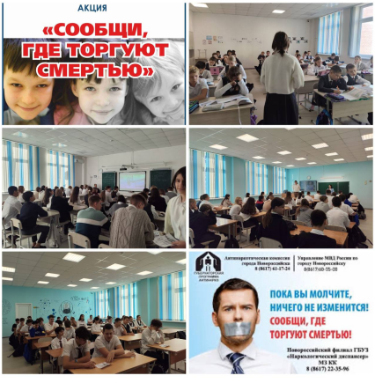
https://t.me/mbousoh11/5419

